MINISTARSTVO PRAVOSUĐA I UPRAVE

Na temelju članka 34. stavka 3. Zakona o izvršavanju kazne zatvora (»Narodne novine«, br. 14/21), ministar nadležan za poslove pravosuđa donosi

PRAVILNIK

O SLUŽBENOJ ISKAZNICI I ZNAČKI OVLAŠTENE SLUŽBENE OSOBE UPRAVNE ORGANIZACIJE ZA ZATVORSKI SUSTAV MINISTARSTVA NADLEŽNOG ZA POSLOVE PRAVOSUĐA

Predmet Pravilnika
Članak 1.
Ovim Pravilnikom propisuje se oblik i sadržaj službene iskaznice i značke ovlaštene službene osobe upravne organizacije za zatvorski sustav ministarstva nadležnog za poslove pravosuđa (Središnjeg ureda upravne organizacije za zatvorski sustav (u daljnjem tekstu: Središnji ured), kaznionica, zatvora, odgojnih zavoda i centara).

Rodna ravnopravnost
Članak 2.
Pojmovi koji se koriste u ovom Pravilniku, a imaju rodno značenje odnose se jednako na muški i ženski rod.
Službena iskaznica
Članak 3.
(1) Službena iskaznica (u daljnjem tekstu: iskaznica) pravokutnog je oblika, u standardnom ISO ID-1 formatu, veličine izmjere 85,6×53,98 mm. Izrađena je od PVC materijala, s ugrađenim zaštitnim elementima protiv krivotvorenja.
(2) Obrazac iskaznice tiskan je u Prilogu 1. ovoga Pravilnika i čini njegov sastavni dio.
Članak 4.
(1) Iskaznica ravnatelja nadležnog za poslove zatvorskog sustava i drugih ovlaštenih službenih osoba Središnjeg ureda, koji obavljaju neposredan nadzor nad zakonitošću rada kaznionica, zatvora, odgojnih zavoda i centara (u daljnjem tekstu: kaznena tijela), te postupanja sa zatvorenicima, je tipa »A«.
(2) Iskaznica ovlaštenih službenih osoba pravosudne policije u kaznenim tijelima, je tipa »B«.
(3) Iskaznica ovlaštenih službenih osoba u kaznenim tijelima, koji rade u posebnim uvjetima ili koji imaju posebne dužnosti i ovlasti, je tipa »C«.
Članak 5.
Iskaznica iz članka 4. stavka 1. ovog Pravilnika sadrži:
- na prednjoj strani:
- po cijeloj dužini nalazi se simbol hrvatskog pletera
- grb Republike Hrvatske u boji
- natpis: »REPUBLIKA HRVATSKA«
- natpis: »MINISTARSTVO PRAVOSUĐA I UPRAVE«
- natpis: »UPRAVNA ORGANIZACIJA ZA ZATVORSKI SUSTAV«
- natpis: »SREDIŠNJI URED UPRAVNE ORGANIZACIJE ZA ZATVORSKI SUSTAV«
- naziv: »SLUŽBENA ISKAZNICA ovlaštene službene osobe«
- mjesto za fotografiju veličine 20×25 mm
- ime i prezime službenika i
- broj iskaznice.
- na poleđini:
- opis ovlasti službenika: »Nositelj ove iskaznice ovlašten je obavljati neposredan nadzor nad radom kaznionica, zatvora i odgojnih zavoda te centara, sukladno Zakonu o izvršavanju kazne zatvora i drugim propisima«
- po cijeloj dužini nalazi se simbol hrvatskog pletera
- mjesto i datum izdavanja iskaznice i
- mjesto za pečat ministarstva nadležnog za poslove pravosuđa s potpisom ovlaštene osobe.
Članak 6.
Iskaznica iz članka 4. stavka 2. ovog Pravilnika sadrži:
- na prednjoj strani:
- po cijeloj dužini nalazi se simbol hrvatskog pletera
- grb Republike Hrvatske u boji
- natpis: »REPUBLIKA HRVATSKA«
- natpis: »MINISTARSTVO PRAVOSUĐA I UPRAVE«
- natpis: »UPRAVNA ORGANIZACIJA ZA ZATVORSKI SUSTAV«
- naziv: »SLUŽBENA ISKAZNICA pravosudne policije«
- mjesto za fotografiju veličine 20×25 mm
- ime i prezime službenika i
- broj iskaznice.
- na poleđini:
- opis ovlasti službenika, »Nositelj ove iskaznice je službena osoba pravosudne policije ovlaštena obavljati poslove iz djelokruga osiguranja kaznionica, zatvora, odgojnih zavoda i centara, sukladno Zakonu o izvršavanju kazne zatvora i drugim propisima«
- po cijeloj dužini nalazi se simbol hrvatskog pletera
- mjesto i datum izdavanja iskaznice i
- mjesto za pečat ministarstva nadležnog za poslove pravosuđa s potpisom ovlaštene osobe.
Članak 7.
Iskaznica iz članka 4. stavka 3. ovog Pravilnika sadrži:
- na prednjoj strani:
- po cijeloj dužini nalazi se simbol hrvatskog pletera
- grb Republike Hrvatske u boji
- natpis: »REPUBLIKA HRVATSKA«
- natpis: »MINISTARSTVO PRAVOSUĐA I UPRAVE«
- natpis: »UPRAVNA ORGANIZACIJA ZA ZATVORSKI SUSTAV«
- naziv: »SLUŽBENA ISKAZNICA ovlaštene službene osobe«
- mjesto za fotografiju veličine 20×25 mm
- ime i prezime službenika i
- broj iskaznice.
- na poleđini:
- opis ovlasti službenika, »Nositelj ove iskaznice je službena osoba ovlaštena obavljati poslove u kaznionicama, zatvorima, odgojnim zavodima i centrima, sukladno Zakonu o izvršavanju kazne zatvora i drugim propisima«
- po cijeloj dužini nalazi se simbol hrvatskog pletera
- mjesto i datum izdavanja iskaznice i
- mjesto za pečat ministarstva nadležnog za poslove pravosuđa s potpisom ovlaštene osobe.
Članak 8.
Iskaznice iz članka 4. ovog Pravilnika su: tipa »A« i »B« u nijansama plave boje, tipa »C« u nijansama žute boje.
Službena značka
Članak 9.
(1) Službena značka (u daljnjem tekstu: značka) ravnatelja nadležnog za poslove zatvorskog sustava, službenika Središnjeg ureda i pravosudne policije izrađena je od metala tombaka i debljine je 2 mm. Službena značka je izrađena kovanjem. Značka je izrađena u reljefu. Dimenzije značke: visina 56,5 mm i širina 53,4 mm.
(2) Značka ravnatelja nadležnog za poslove zatvorskog sustava i službenika Središnjeg ureda nepravilnog je oblika koju u gornjem djelu okružuje lenta zlatne boje, na kojoj je upisano, u reljefu u crnoj boji »SREDIŠNJI URED«, te u donjem dijelu zlatne boje lenta na koju se također u crnoj boji upisuje službeni troznamenkasti broj evidentiranja službenika Središnjeg ureda.
(3) Značka službenika pravosudne policije nepravilnog je oblika koju u gornjem djelu okružuje lenta zlatne boje, na kojoj je upisano, u reljefu u crnoj boji »PRAVOSUDNA POLICIJA«, te u donjem dijelu zlatne boje lenta na koju se također u crnoj boji upisuje službeni četveroznamenkasti broj evidentiranja službenika pravosudne policije.
(4) S lijeve i desne strane po rubu značke proteže se zlatne boje stilizirani hrvatski pleter, koji je reljefno istaknut. Rub pletera ujedno je i vanjski rub značke.
(5) U središtu značke na reljefno utisnutom središnjem dijelu srebrne boje nalaze se stilizirani reljefno istaknuti simbol rešetki te u donjem dijelu u reljefu slova RH (Republika Hrvatska).
(6) U središtu značke nalazi se znakovlje pravosudne policije, stilizirana vaga, mač okrenut vrhom prema gore te stilizirani grb RH odnosno šahovnica u boji (crvena i bijela polja) i to u tehnici emajliranja, sve u zlatnoj boji.
(7) Na stražnjoj strani značke nalazi se vijak s navojem te pripadajućom maticom.
(8) Izgled značke tiskan je uz ovaj Pravilnik u Prilogu 2. i njegov je sastavni dio.
Članak 10.
(1) Značka je sastavni dio odore službenika pravosudne policije koji službene poslove obavljaju u odori.
(2) Službenici pravosudne policije i ostale ovlaštene osobe koji službene poslove obavljaju u građanskom odijelu značku nose u kožnom povezu zajedno s iskaznicom.
(3) Kožni povez u kojem se nosi značka s iskaznicom je crne boje, trostrukog pregiba, a veličina svakog pregiba je 75 mm×95 mm. Na prednjoj strani kožnog poveza slovima srebrne boje otisnut je tekst: » SREDIŠNJI URED UPRAVNE ORGANIZACIJE ZA ZATVORSKI SUSTAV«, grb Republike Hrvatske i natpis: »SLUŽBENA ISKAZNICA«, za tip »A« i »PRAVOSUDNA POLICIJA«, grb Republike Hrvatske i natpis: »SLUŽBENA ISKAZNICA« za tip »B«.
Izdavatelj iskaznice i značke
Članak 11.
Iskaznice i značke izdaje Središnji ured .

Evidencija o izdanim iskaznicama i značkama
Članak 12.
(1) O izdanim iskaznicama i značkama vodi se evidencija koja sadrži:
1. redni broj
2. osobni identifikacijski broj (OIB)
2. prezime, ime ovlaštene službene osobe
3. fotografiju ovlaštene službene osobe veličine 20 x 25 mm
4. naziv tijela u kojem je ovlaštena službena osoba u službi
5. serijski broj iskaznice i značke
6. datum izdavanja iskaznice i značke
7. potpis primatelja
8. ime i prezime službenika Središnjeg ureda, koji je proveo postupak izdavanja iskaznice i značke
9. datum i razlog povrata iskaznice i značke
10. ovjera povrata iskaznice i značke i
11. odjeljak za napomene.
(2) Evidencija se može voditi i u elektroničkom obliku.
Gubitak, otuđenje, oštećenje ili uništenje iskaznice ili značke
Članak 13.
(1) Gubitak, otuđenje, oštećenje ili uništenje iskaznice ili značke prijavljuje se Središnjem uredu.
(2) Nova iskaznica ili značka izdat će se nakon što se u službenoj evidenciji evidentira gubitak, otuđenje, oštećenja ili uništenje te ju se proglasi nevažećom, u roku od 30 dana.
(3) Čelnik Središnjeg ureda, odnosno upravitelj kaznionice, zatvora ili centra u kojoj je ovlaštena službena osoba raspoređena, dužan je provesti postupak i sastaviti izvješće o događaju te ga priložiti za izdavanje nove značke ili iskaznice. Ovlaštena službena osoba koja izgubi ili zbog vlastite nepažnje ošteti značku ili iskaznicu snosi troškove izdavanja novih. U slučaju kada se pri zakonitom obavljanju poslova svog radnog mjesta, nesretnim slučajem ili tuđom radnjom ovlaštenoj službenoj osobi otuđi, izgubi ili ošteti značka ili iskaznica troškove izdavanja novih snosi ministarstvo nadležno za poslove pravosuđa.

Gubitak statusa i udaljenje iz službe ovlaštene službene osobe
Članak 14.
(1) Ravnatelj nadležan za zatvorski sustav koji izgubi status ovlaštene službene osobe dužan je u roku od tri dana od primitka rješenja predati iskaznicu i značku ministru nadležnom za poslove pravosuđa.
(2) Ovlaštena službena osoba Središnjeg ureda koja izgubi status ovlaštene službene osobe dužna je u roku od tri dana od primitka rješenja predati iskaznicu i značku ravnatelju nadležnom za poslove zatvorskog sustava.
(3) Ovlaštena službena osoba u kaznenim tijelima koja izgubi status ovlaštene službene osobe dužna je u roku od tri dana od primitka rješenja predati iskaznicu i značku upravitelju, koji će ih vratiti Središnjem uredu.
(4) Ovlaštenoj službenoj osobi udaljenoj iz službe ravnatelj nadležan za poslove zatvorskog sustava, odnosno upravitelj oduzet će iskaznicu i značku dok udaljenje traje.
(5) Ako ovlaštena službena osoba, koja je izgubila status ili je udaljena iz službe, u zadanom roku nije predala iskaznicu i značku odredit će se oduzimanje istih.
Primjena Pravilnika na ovlaštene osobe u odgojnim zavodima
Članak 15.
Ovaj Pravilnik primjenjuje se na odgovarajući način i na ovlaštene službene osobe u odgojnim zavodima.
Prijelazne odredbe
Članak 16.
(1) Danom stupanja na snagu ovoga Pravilnika prestaje važiti Pravilnik o službenoj iskaznici i znački ovlaštene službene osobe Uprave za zatvorski sustav Ministarstva pravosuđa (»Narodne novine«, br. 61/02. i 141/09.).
(2) Iskaznica i značka izdana na temelju ranijih propisa zamijenit će se iskaznicom i značkom propisanim ovim Pravilnikom u roku od četiri godine od dana stupanja na snagu ovoga Pravilnika.
Završna odredba
Članak 17.
Ovaj Pravilnik stupa na snagu osmog dana od dana objave u »Narodnim novinama«.

Klasa:
Urbroj:

Zagreb, 2021.

PRILOG 1.

Iskaznica tipa »A«

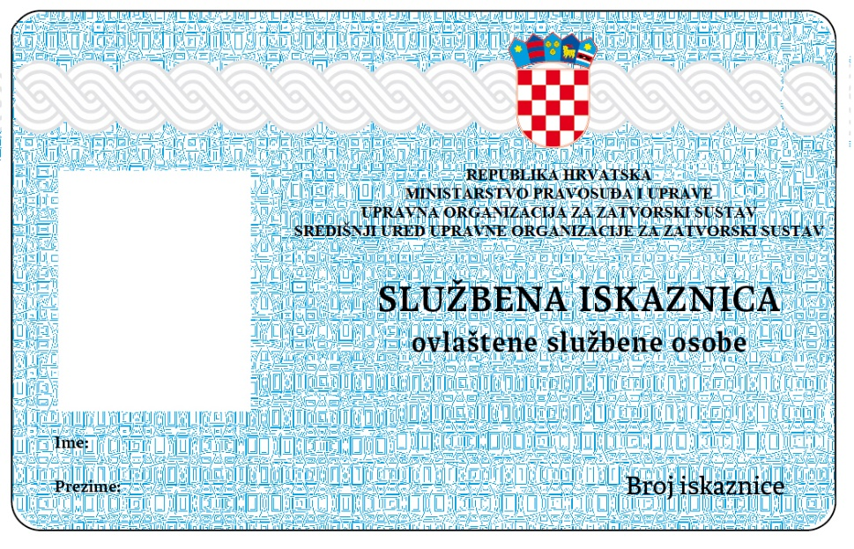

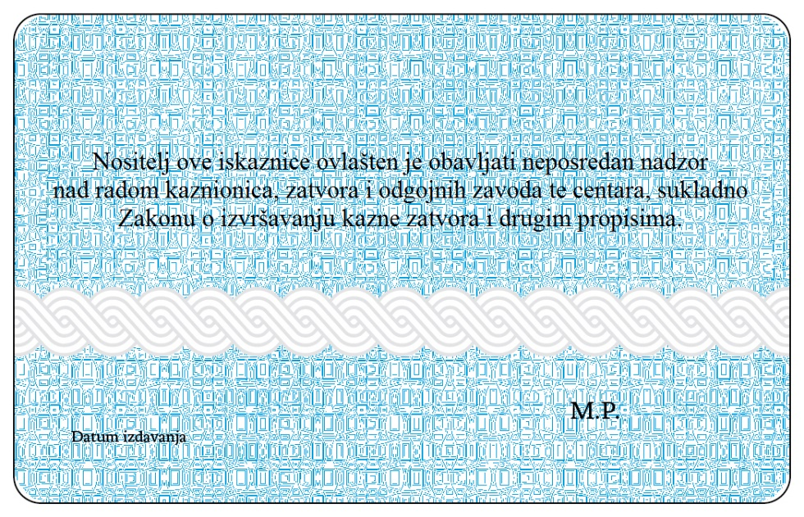

Iskaznica tipa »B« sadrži:
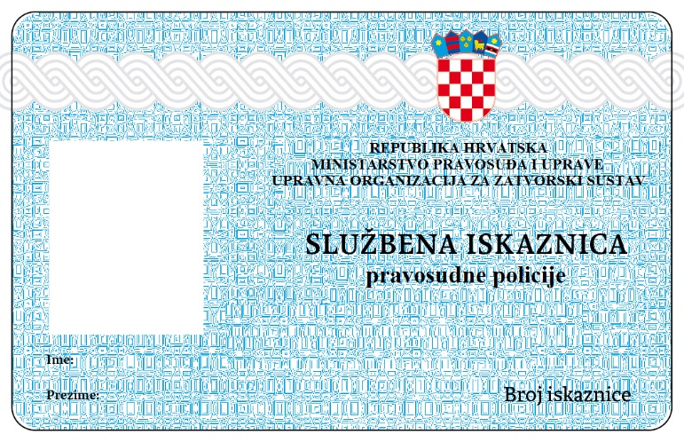
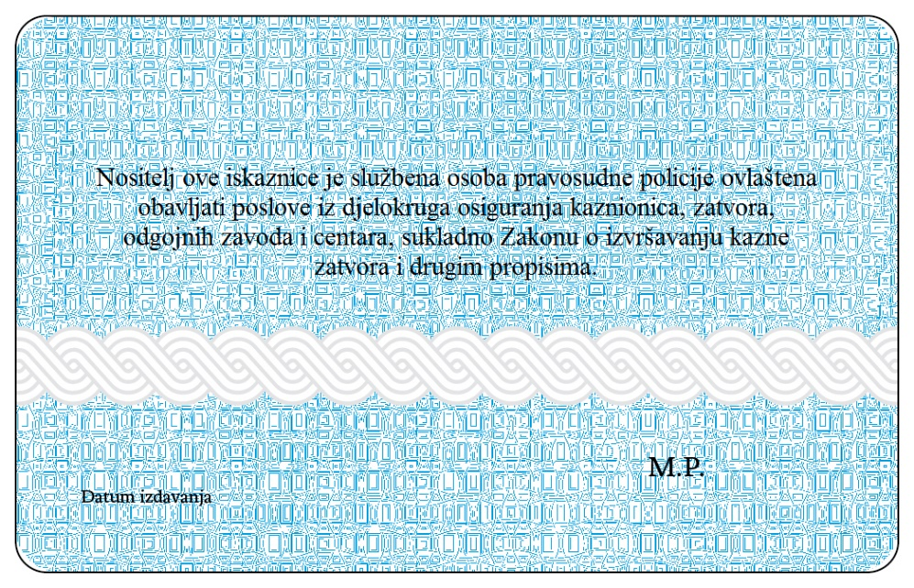

Iskaznica tipa »C« sadrži:
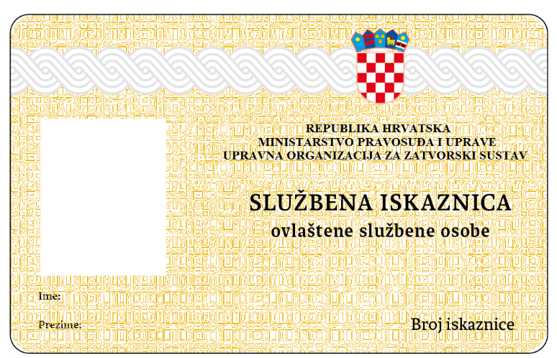

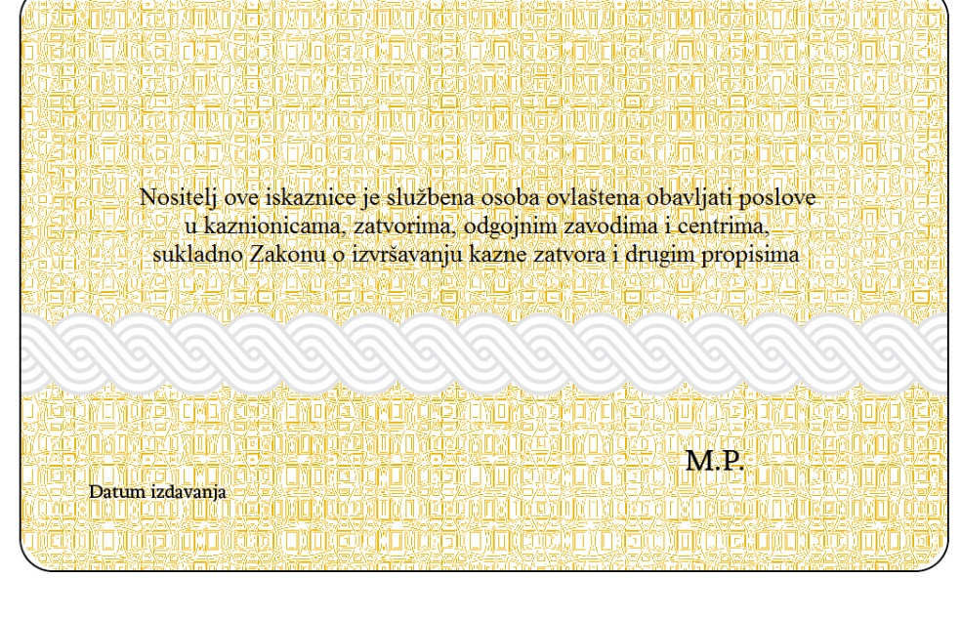

PRILOG 2.

Službene značke:
